ZARZĄD GŁÓWNY
TOWARZYSTWA POLSKO-NORWESKIEGO
W WARSZAWIE

INFORMATOR NR 1 (34)/2017
(Sprawozdanie z działalności w roku 2016)

Warszawa, marzec 2017

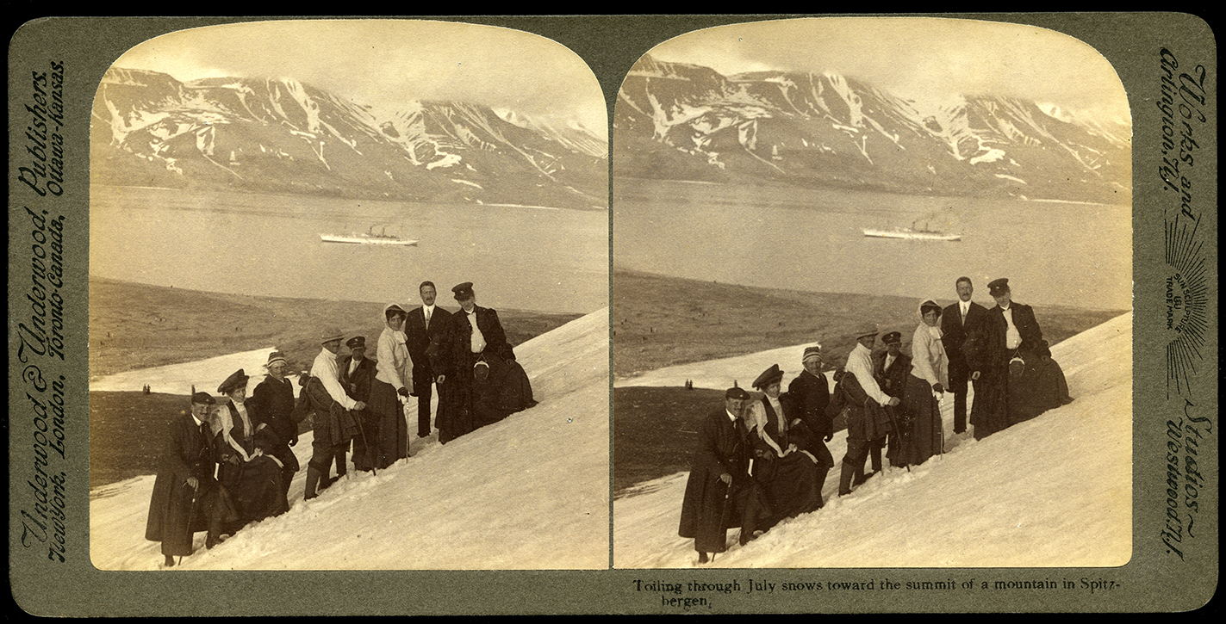

Jedna z unikatowych, trójwymiarowych fotografii prezentowana podczas spotkania noworocznego TPN w Fotoplastykonie Warszawskim w lutym 2016 r.

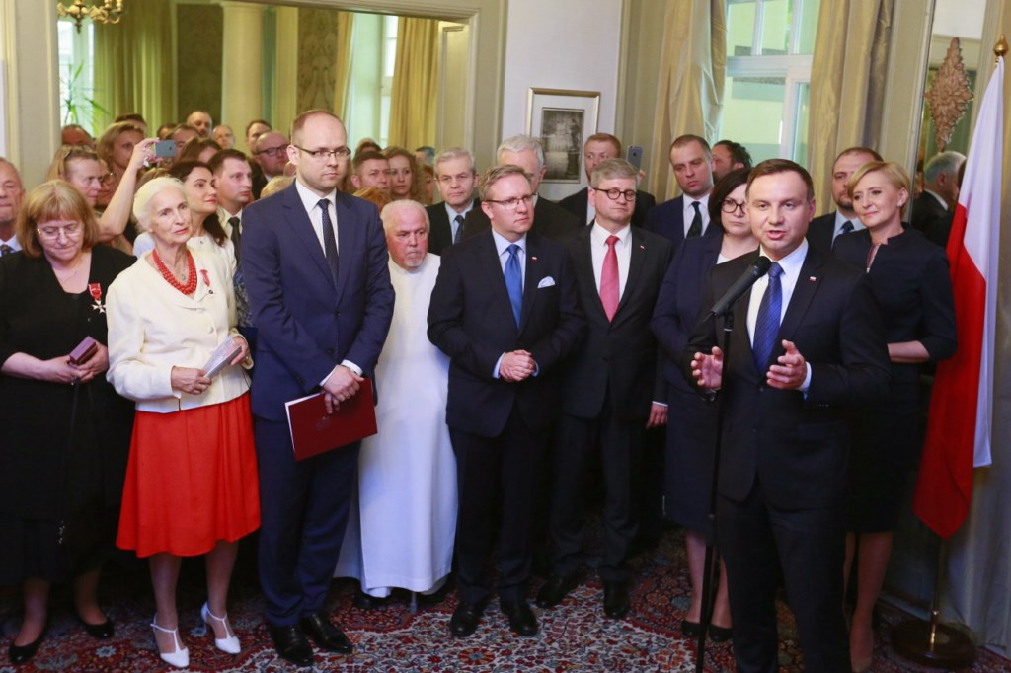

Prezes ZG TPN – Dariusz Geller towarzyszył Prezydentowi RP – Andrzejowi Dudzie w czasie oficjalnej wizyty w Królestwie Norwegii w maju 2016 r.
Na zdjęciu: spotkanie z Polonią norweską w Ambasadzie RP w Oslo.

GŁÓWNE Imprezy zorganizowane przez TPN
20 maja w Staromiejskim Domu Kultury na Rynku Starego Miasta odbyła się uroczystość zorganizowana z okazji Święta Narodowego Norwegii. Przybyłych członków i sympatyków TPN powitał prezes Zarządu Głównego – Dariusz Geller i złożył im oraz norweskim przyjaciołom serdeczne życzenia. W dalszej części uroczystości odbył się koncert norweskiej wiolonczelistki - Ragnhild Eskeland Wesenberg i polskiej pianistki - Aleksandry Bobrowskiej. Artystki wykonały utwory skomponowane przez Wolfganga Amadeusza Mozarta.
Druga organizowana corocznie przez ZG TPN impreza świąteczno-noworoczna została przełożona na dzień 3 lutego następnego roku. Członkom Towarzystwa oraz słuchaczom kursów języka norweskiego pokazano kolekcję trójwymiarowych fotografii, wykonanych na początku ubiegłego wieku w Norwegii, na Islandii i na Wyspach Owczych. Prezentacja zatytułowana „W poszukiwaniu białych nocy” miała miejsce w Fotoplastykonie Warszawskim, mieszczącym się przy Alejach Jerozolimskich. Po prezentacji prezes ZG TPN poczęstował zebranych „lampką wina” i złożył im życzenia noworoczne.

NAUCZANIE JĘZYKA NORWESKIEGO
W lutym 2016 r. rozpoczął się drugi semestr kursów języka norweskiego, w ramach roku szkolnego 2015/16. Kursy odbywały się w kilku grupach, na trzech poziomach: A1, A2, oraz B2, w cyklu 60 i 120 godzin lekcyjnych, Na zajęcia prowadzone przez trzech polskich lektorów i jednego norweskiego uczęszczało 47 osób, z których cześć ukończyła kursy, zdając końcowe egzaminy potwierdzone świadectwem.
We wrześniu rozpoczęta została rekrutacja słuchaczy na nadchodzący rok szkolny 2016/2017. Inauguracja roku nastąpiła w październiku 2016 r.. Powstały cztery grupy na poziomach: A1, A2 i B1, w których zajęcia prowadzi trzech lektorów. Lekcje odbywają się jeden raz w tygodniu (60 godz.) lub dwa razy w tygodniu (120 godz.).

DZIAŁALNOŚĆ BIBLIOTEKI
W 2016 roku, podobnie jak w ubiegłych latach, TPN udostępniało swoje zbiory biblioteczne. Z materiałów dydaktycznych takich jak słowniki, podręczniki, płyty i kasety korzystali lektorzy i słuchacze kursów języka norweskiego. Z literaturą norweską w wersji oryginalnej oraz tłumaczoną na język polski mieli możliwość zapoznać się członkowie Towarzystwa. Oni też wzbogacili księgozbiór TPN. Kilkanaście cennych książek przekazał do biblioteki wieloletni członek, tłumacz języka norweskiego – Adam Wysocki.

INNE WYDARZENIA Z UDZIAŁEM PRZEDSTAWICIELI TPN
3 marca w Pałacu Krasińskich została zaprezentowana antologia norweskiej literatury faktu pt. „Droga na Północ”, z udziałem przedstawicieli Wydawnictwa Karta, krytyków literatury i gości z Norwegii. Dariusz Geller, uczestniczący w prezentacji podziękował wydawnictwu i ambasadorowi Królestwa Norwegii za upowszechnianie norweskiej literatury w Polsce.
W okresie od 5 do 8 marca, w warszawskim kinie Iluzjon odbywał się przegląd filmów islandzkich zatytułowany: „Ultima Thule - Na Krańcu Świata”. Na otwarcie przeglądu był zaproszony prezes ZG TPN, który również obejrzał kilka zaprezentowanych filmów i uczestniczył w warsztatach filmowych.
22 marca D. Geller wziął udział w konferencji „Cudzoziemcy w Warszawie”, zorganizowanej przez kilka organizacji pozarządowych w Domu Kultury Śródmieście, w oparciu o fundusze EOG (w tym norweskie).
20 kwietnia Narodowy Instytut Fryderyka Chopina w Warszawie zorganizował spotkanie, podsumowujące projekt finansowany z funduszy EOG: „Pomiędzy tożsamością narodową a wspólnotą kultur. Od czasów Chopina i Tellefsena do XX w.”. W spotkaniu wziął udział prezes ZG TPN.
Jak co roku, 17 maja, na zaproszenie ambasadora Królestwa Norwegii – Karstena Klepsvika, członkowie Zarządu Głównego TPN wzięli udział w uroczystych odchodach Święta Narodowego Norwegii. W 2016 r. odbyły się one w Królewskiej Oranżerii Parku Łazienkowskiego w Warszawie. Drugą uroczystością zorganizowaną przez Ambasadę Norwegii były warsztaty świąteczne i pokaz norweskiego filmu „Magiczne Święta”, Gośćmi w Multikinie - Złotych Tarasach, 11 grudnia, byli także członkowie ZG TPN.
W dniach 22 - 25 maja prezes ZG Towarzystwa Polsko-Norweskiego – Dariusz Geller towarzyszył Prezydentowi RP – Andrzejowi Dudzie, który złożył oficjalną wizytę w Królestwie Norwegii. Prezydent wraz z małżonką i delegacją odwiedził Oslo, gdzie spotkał się m. in. z Parą Królewską i norweską Polonią, Bodø i Narvik. D. Geller uczestniczył też w przygotowaniach do wizyty w Narviku, gdzie w roku 1940 walczyli polscy żołnierze i marynarze.
Prezes ZG TPN wysłuchał cyklu wykładów zorganizowanych przez Fundację Naukową Norden Centrum, Szkołę Nauk Społecznych IFiS PAN i Instytut Skandynawistyki Uniwersytetu Gdańskiego pt.: „Modernisation Experiences from Northern Europe – Lessons for Poland”. Wykłady odbywały się w ciągu całego roku, w warszawskim Pałacu Staszica
16 grudnia prezes ZG TPN wziął udział w wernisażu wystawy „Logika lokalności. Norweski i polski współczesny design”, który odbył się w Międzynarodowym Centrum Kultury w Krakowie. Wystawa norweskich i polskich projektantów będzie prezentowana do 26 marca 2017 r. w Krakowie, a następnie udostępniona do zwiedzania w Nordenfjeldske Kunstindustrimuseum w Trondheim, mieście partnerskim Krakowa.
PRACA ZARZĄDU GŁÓWNEGO
W 2016 roku odbyły się dwa zebrania Zarządu Głównego, pod przewodnictwem prezesa.
21 czerwca podsumowano działalność TPN w pierwszym półroczu, a wiec kończące się kursy jęz. norweskiego w roku szkolnym 2015/16 i ich wpływ na sytuację finansową Towarzystwa. Omawiano też zagadnienie związane ze zmianą profilu działalności TPN,
21 grudnia zaprezentowano wstępną wersję sprawozdania za rok 2016. W związku z planowaną zmianą profilu działalności, postanowiono wystąpić do władz Dzielnicy Śródmieście z wnioskiem o zmianę lokalu, przyznanego TPN w 2004 r.

Sekretariat TPN w Warszawie przy ul. Brackiej 5, lokal 10, II piętro, czynny jest od poniedziałku do piątku w godzinach 16⁰⁰ – 20⁰⁰. Zapraszamy do odwiedzania naszej strony internetowej www.zgtpn.org.pl oraz kontaktowania się z nami przy pomocy poczty elektronicznej: tpn@zgtpn.org.pl lub telefonicznie: (22) 621 29 92.

Składki członkowskie w zadeklarowanej wysokości (minimum 30 zł rocznie) prosimy wpłacać bezpośrednio w sekretariacie lub na rachunek Towarzystwa Polsko-Norweskiego nr 94124059631111000047992401, prowadzony w Banku Pekao SA, Oddział w Warszawie.



Strona tytułowa zaproszenia na przegląd filmów islandzkich w Kinie Iluzjon




W grudniu 2016 r., w Międzynarodowym Centrum Kultury w Krakowie
została otwarta polsko-norweska wystawa współczesnego wzornictwa

TOWARZYSTWO POLSKO-NORWESKIE
ZARZĄD GŁÓWNY
ul. Bracka 5 lok. 10
00-501 Warszawa
www.zgtpn.org.pl
tel.: 22-621-29-92
e-mail: tpn@zgtpn.org.pl

